Angèle Desautels
Décès : 4 février 1875, paroisse Notre Dame, Montréal, Québec.
Sépulture : 7 mai 1875, paroisse de la Visitation, Sault au Récollet, Montréal, Québec.
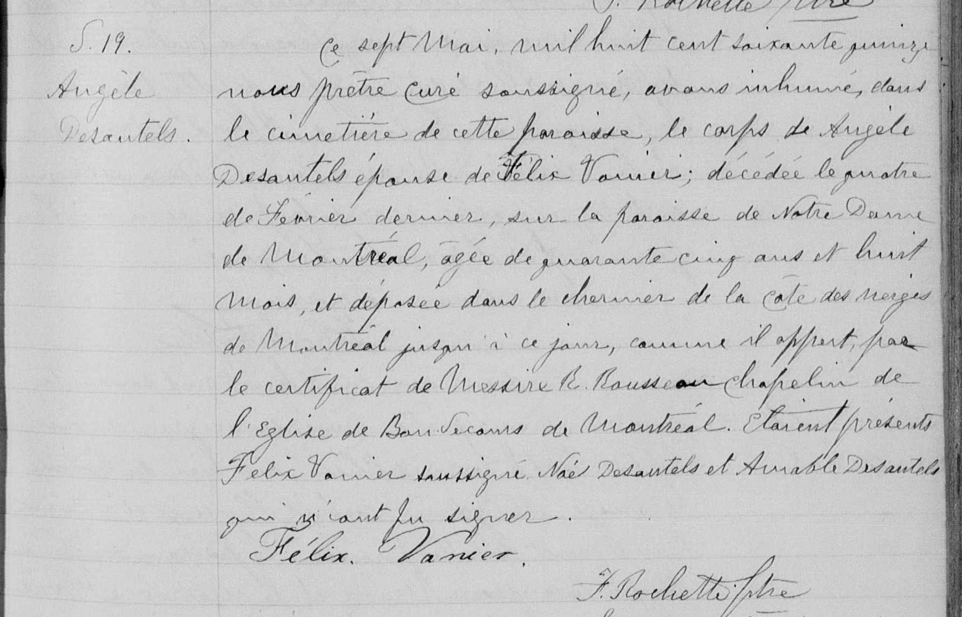
S-19 Ce sept Mai, mil huit cent soixante quinze, nous prêtre curé soussigné, avons
inhumé, dans le cimetière de cette paroisse, le corps de Angèle Desautels épouse
de Félix Vanier; décédée le quatre de Février dernier, sur la paroisse de Notre Dame
de Montréal, âgée de quarante cinq ans et huit mois, et déposée dans le charnier de
la Côte des Neiges de Montréal jusqu’à ce jour, comme il appert par le certificat de
Messire R.Rousseau Chapelin de l’eglise de Bonsecours de Montréal. Etaient présents
Félix Vanier soussigné, Noé Desautels et Amable Desautels qui n’ont su signer.

Félix Vanier.
F.Rochette Ptre

Référence : Family Search.

